**Министерство образования и науки Кыргызской Республики**

**Министерство науки и высшего образования Российской Федерации**

**Государственное образовательное учреждение**

**высшего профессионального образования**

**Кыргызско-РоссийскиЙ Славянский университет**

**имени Первого Президента Российской Федерации Б.Н. Ельцина**

**Естественно – технический факультет**

**Кафедра информационных и вычислительных технологий**

**выпускная квалификационная работа**

**на тему:**

**«****Разработка распределенной системы мониторинга технического состояния экзомассажоров»**

**Выполнил студент группы ЕПИМ-2-22**

Лазарев Дмитрий Денисович ________

**Руководитель**

д.т.н., доцент Верзунов С.Н. ________

**Работа к защите допущена**

заведующей кафедрой ИВТ

д.т.н., проф. Лыченко Н.М. _________

Бишкек 2024

**Аннотация**Тема данной исследовательской работы — «Разработка программных средств для распределенной системы мониторинга технического состояния экзомассажоров».

Цель данной работы заключается в разработке программных средств для создания распределенной системы мониторинга технического состояния экзомассажоров. Это включает в себя проектирование и реализацию программного обеспечения, способного собирать, анализировать и визуализировать данные, получаемые от удаленных устройств. Главная цель состоит в обеспечении оперативного контроля за работой экзомассажоров, выявлении проблемных ситуаций и предотвращении возможных отказов в работе.

Для решения поставленной задачи мной были выполнены следующие работы:

* Проведение анализа предметной области.
* Разработка системы, предоставляющая владельцам устройств способность обеспечить полный цикл управления и мониторинга технического состояния экзомассажоров.
* Реализовать web-платформу с простым и понятным интерфейсом.
* Реализовать удаленное управление и контроль над устройством.

Разработанная система выполняет следующие функции:

* API для получения информации с устройств.
* Создание чата поддержки
* Удаленное управление устройством
* База данных для хранения полученных результатов

Средства разработки:

* Среда разработки: PyCharm, Visual Studio Code
* Язык программирования: Python, HTML (JS, CSS)
* Фреймворк: Django
* База данных: MySql

Объем пояснительной записки: 49 стр.

Количество рисунков: 17 шт.

Количество таблиц: 15 шт.

**Аnnotation english**

Аннотация кыргызча

# Введение

Современное общество сталкивается с рядом вызовов в области здравоохранения, таких как увеличение числа людей с ограниченной подвижностью и возрастающее внимание к уходу за физическим здоровьем. В связи с этим растет интерес к инновационным технологиям, направленным на улучшение качества жизни и обеспечение эффективного медицинского ухода. Одним из таких технологических решений являются экзомассажоры.

Экзомассажоры представляют собой устройства, разработанные для предоставления массажных процедур с минимальным участием человека. Они обладают способностью к точному и многократному повторению массажных движений, что делает их идеальным инструментом для реабилитации после травмы, улучшения кровообращения, снятия мышечных напряжений и облегчения боли.

Однако, как и любое техническое устройство, экзомассажоры требуют систематического мониторинга и технического обслуживания для обеспечения их эффективной работы, и безопасности пациентов. В этой работе рассматривается разработка программных средств для создания распределенной системы мониторинга и управления техническим состояниям экзомассажоров, которая позволит оперативно контролировать и удаленно управлять их состоянием.

Пояснительная записка к ВКР состоит из введения, заключения, основной части, списка использованных источников и приложений. Основная часть выпускной квалификационной работы включает следующие разделы.

1. Видение программного продукта. В данном разделе рассматриваются высокоуровневые требования (возможности, свойства) к программному продукту и наиболее существенные ограничения, т.е. производится выявление и анализ бизнес-требований.
2. Спецификация требований к программному продукту. В данном разделе рассматриваются специфические требования, присущие данному программному продукту.
3. Проектирование и конструирование ПО. В этом разделе описывается процесс разработки ПО
4. Разработка тестов и тестирование программного продукта. Этот раздел состоит из разработки плана тестирования, а также непосредственного проведения тестирования над программным продуктом.
5. Руководство пользователя. Данный раздел включает в себя описание необходимой информации для пользователя системы.

**Глава 1**

**Видение программного продукта**

## 1.1 Введение

### 1.1.1. Цель

Назначение документа «Видение» - формулирование высокоуровневых требований к программным средствам для распределенной системы мониторинга технического состояния экзомассажоров, и выяснение причин, почему потребности в разработке существуют. Данный документ является достаточным для разработки требований к программному продукту, представленных в документе «Спецификация требований» (глава 2).

### 1.1.2. Контекст

Настоящий документ разрабатывается в рамках проектирования коммерческого продукта для выхода на рынок экзомассажоров.

### 1.1.3. Определения, акронимы и сокращения

Основные определения приведены в документе «Приложение 1. Глоссарий проекта».

### 1.1.4. Краткое содержание

Документ описывает высокоуровневые требования и реализуемый функционал к программным средствам для распределенной системы мониторинга технического состояния экзомассажоров. Указаны основные деловые преимущества рассматриваемого в “Видении” решения, сформулированы ключевые проблемы и способы их решения, приведены характеристики пользователей, возможности, ограничения, показатели качества и другие требования к системе.

## 1.2. Позиционирование

### 1.2.1. Деловые преимущества

* **Улучшение обслуживания и поддержки клиентов:**

*Быстрое решение проблем*: Возможность удаленно блокировать устройства или обновлять их прошивку позволяет быстро реагировать на любые проблемы или ошибки, которые могут возникнуть. Это повышает уровень удовлетворенности клиентов, так как их проблемы решаются оперативно.

*Профилактическое обслуживание*: Система мониторинга позволяет выявлять потенциальные проблемы до того, как они станут серьезными. Это помогает минимизировать простои и улучшить общее обслуживание.

* **Увеличение безопасности**:

*Удаленная блокировка*: В случае кражи или потери устройства, возможность удаленной блокировки предотвращает несанкционированное использование, защищая как данные пользователей, так и репутацию компании.

*Обновления безопасности*: Регулярные обновления прошивки могут включать патчи безопасности, что помогает защитить устройства от новых угроз и уязвимостей.

* **Снижение эксплуатационных затрат:**

*Удаленное обслуживание*: Снижение необходимости физического обслуживания устройств уменьшает расходы на поездки и логистику для обслуживания или обновления устройств.

*Эффективное использование ресурсов*: Мониторинг использования устройств позволяет лучше понимать, как и когда они используются, что помогает оптимизировать ресурсное планирование и управление запасами.

* **Увеличение доходов:**

*Новые возможности монетизации*: Возможность добавления новых функций через обновления прошивки позволяет предлагать пользователям платные обновления или подписки на новые сервисы.

*Улучшение качества продукта*: Постоянное обновление и улучшение функций устройства через прошивку повышает его ценность для пользователей, что может способствовать увеличению продаж и удержанию клиентов.

* **Соблюдение нормативных требований**:

*Соответствие стандартам*: Возможность быстрого обновления прошивки позволяет оперативно адаптироваться к изменениям нормативных требований и стандартов безопасности.

*Документирование и отчетность*: Системы мониторинга обеспечивают ведение журналов и отчетность, что может быть полезно для соответствия внутренним и внешним аудитам.

* **Улучшение пользовательского опыта**:

*Персонализация и настройки*: Возможность удаленного управления настройками позволяет предлагать пользователям персонализированный опыт, адаптированный к их индивидуальным предпочтениям.

*Новые функции и улучшения*: Регулярные обновления могут вводить новые функции и улучшения, что сохраняет интерес пользователей и повышает их удовлетворенность.

Внедрение такой системы создает конкурентные преимущества, улучшая качество продукта, безопасность, операционную эффективность и, в конечном счете, увеличивая доходы и удовлетворенность клиентов.

### 1.2.2. Определение проблемы

Проблема описана в табл. 1.1.

Таблица 1.1 Определение проблемы

|  |  |
| --- | --- |
| Проблема | Необходимо улучшить пользовательский опыт взаимодействия с устройствами экзомассажа. |
| Затрагивает | Пользователей. |
| Ее следствием является | Малый объем продаж, неконкурентный продукт на рынке. |
| Успешное решение | Простое программное средство позволяющее удаленно рассматривать мониторинг технического состояния и управлять устройством. |

Таблица 1.2 Определение проблемы

|  |  |
| --- | --- |
| Проблема | Необходимость удаленно обновлять прошивку устройств. |
| Затрагивает | Заказчика. |
| Ее следствием является | Для решения возникающих дефектов нужно отправлять технического специалиста или другое устройство с нужной прошивкой. |
| Успешное решение | Все устройства должны иметь контроль версий прошивки и возможность удаленно обновить прошивку, для устранения возникающих проблем. |

Таблица 1.3 Определение проблемы

|  |  |
| --- | --- |
| Проблема | Возможность удаленной блокировки и разблокировки устройств, если заказчик будет распространять своей продукт по системе подписки. |
| Затрагивает | Заказчика. |
| Ее следствием является | Нарушение договоренности, перепродажа устройств без предупреждения заказчика, кража технологий. |
| Успешное решение | Устройства будут считывать состояние блокировки при попытке записи данных о мониторинге. |

### 1.2.3 Определение позиции изделия

Позиция изделия описана в табл. 1.4.

Таблица 1.4 Определение позиции изделия

|  |  |
| --- | --- |
| Для | Заказчика(поставщика) |
| Которой | Требуется получать информацию от устройства и возможность удаленного управления (настройками, обновление прошивки, блокировкой) |
| Название продукта | Программные средства для распределенной системы мониторинга технического состояния экзомассажоров |
| Который | Информативен в плане предоставляемой информации |
| В отличие от | Существующих аналогов |
| наш продукт | Предоставляет возможность отслеживания и управления каждым из зарегистрированных в системе устройств. |

## 

## 1.3. Описания пользователей

### 1.3.1. Сведения о пользователях

В системе существуют следующие основные виды акторов:

Оператор – получает всю доступную информацию о техническом состоянии устройств(-а), может удаленно настроить мощность, отключать или включать устройство, регистрировать несколько устройств в своем личном кабинете, а также получить техническую поддержку от сотрудников системы мониторинга.

Администратор – сотрудник системы, который должен регистрировать все устройства, отслеживать их статус, оказывать техническую поддержку пользователям через встроенный онлайн-чат, в случае необходимости блокировать работу устройств (неуплата подписки, нарушение договора и техники безопасности).

Устройство – отправляет данные о техническом состоянии на портал мониторинга, а также получает команды для настройки экзомассажора.

### 1.3.2. Пользовательская среда

Пользователи сайта это в основном люди в возрасте 18-70 лет. Возможно, пользователи плохо владеют компьютером, для этого необходимо разработать интуитивно простой и удобный интерфейс сайта. Для удобного поиска журналов необходимо реализовать поиск по сайту.

Администратор сайта должен уметь на базовом уровне пользоваться компьютером. Панель администратора тоже должна быть интуитивно понятной и удобной в управлении, иметь возможность управлять сайтом без участия программиста

### 1.3.3. Профили пользователей

Профиль пользователя Читатель описан в следующей табл. 1.3.

Профили пользователей представлены в табл. 1.4-1.6

Таблица 1.4 Профили пользователей

|  |  |
| --- | --- |
| Типичный представитель | Оператор |
| Описание | Зарегистрированный пользователь системы, который подписывается на устройство или группу устройств и может отслеживать их техническое состояние, а также удаленно управлять устройствами. |
| Тип | Пользователь |
| Ответственности | Контроль за техническим состоянием устройства. |
| Критерий успеха | В случае обнаружения проблем обратиться в техподдержку через онлайн-чат. |

Таблица 1.5 Профили пользователей

|  |  |
| --- | --- |
| Типичный представитель | Администратор |
| Описание | Сотрудник, наделенный правами на добавление, редактирование, удаление информации пользователей и устройств, регистрация пользователей и устройств. |
| Тип | Пользователь |
| Ответственности | Техподдержка пользователей, добавление, блокировка и разблокировка устройств. |
| Критерий успеха | Получение необходимой информации о состоянии устройств и проблемах пользователей, оперативное решение возникших задач. |

Таблица 1.6 Профили внешних сущностей

|  |  |
| --- | --- |
| Типичный представитель | Устройство мониторинга |
| Описание | Плата, которая отвечает за передачу и прием данных. |
| Тип | Устройство |
| Ответственности | Сбор данных о техническом состоянии и их дальнейшая отправка, прием команд для настройки устройства. |
| Критерий успеха | Исправность устройства. |

### 1.3.4. Ключевые потребности пользователей

Ключевые потребности пользователей в контексте разработки программных средств для распределенной системы мониторинга технического состояния экзомассажоров включают:

* Надежность и стабильность: Пользователи ожидают, чтобы система была надежной и стабильной, так как от нее зависит эффективность и безопасность использования экзомассажоров.
* Простота использования: Пользователи, включая желают, чтобы система была интуитивно понятной и легкой в использовании, даже без специальной подготовки.
* Оперативность: важно, чтобы система обеспечивала оперативное обнаружение и реагирование на любые технические проблемы с экзомассажорами, чтобы минимизировать время простоя и финансовые потери.
* Доступность: Пользователи ожидают, чтобы система была доступной из любой точки сети, что позволило бы им мониторить и настраивать состояние экзомассажоров в реальном времени, даже на удаленных объектах или из домашней среды.
* Безопасность данных: Данные являются конфиденциальными, поэтому пользователи ожидают, чтобы система обеспечивала высокий уровень защиты данных и соответствовала стандартам безопасности и конфиденциальности.

## 1.4. Краткий обзор изделия

### 1.4.1. Контекст использования системы

Контекст использования разработки программных средств для распределенной системы мониторинга технического состояния экзомассажоров включает следующие сценарии:

* Медицинские учреждения: Больницы, клиники, реабилитационные центры и другие медицинские учреждения могут использовать эту систему для непрерывного мониторинга и обслуживания экзомассажоров, которые используются в процессе реабилитации пациентов после травмы, операции или для облегчения боли.
* Домашнее использование: Пациенты, которые имеют экзомассажоры для лечения хронических болей или для поддержания физической активности в домашних условиях, могут воспользоваться этой системой для мониторинга состояния своего оборудования и своего здоровья.
* Производители медицинского оборудования: Компании, производящие и поставляющие экзомассажоры на рынок, могут интегрировать разработанное программное обеспечение в свои устройства как часть улучшенной службы поддержки и обслуживания клиентов.
* Техническая поддержка и обслуживание: Специалисты по техническому обслуживанию могут использовать эту систему для удаленного мониторинга и управления состояниям экзомассажоров.
* Научные исследования: Ученые и специалисты в области медицинской техники могут использовать данные, собранные этой системой, для анализа производительности и эффективности экзомассажоров, а также для улучшения их конструкции и функциональности.

### 1.4.2. Сводка возможностей

Возможности программы описаны в табл. 1.7.

Таблица 1.7 Сводка возможностей

|  |  |
| --- | --- |
| **Выгоды заказчика** | **Поддерживающие возможности** |
| Непрерывный мониторинг | Система обеспечивает непрерывный мониторинг технического состояния экзомассажоров в режиме реального времени. |
| Оповещения и предупреждения | Пользователи получают оповещения и предупреждения в случае обнаружения технических проблем. |
| Удаленное управление | Возможность удаленного управления экзомассажорами. |
| Аналитика и отчетность | Система предоставляет аналитическую информацию и отчеты о состоянии и производительности. |
| Графический интерфейс | Интуитивно понятный графический интерфейс для удобного мониторинга и управления системой. |
| Масштабируемость | Возможность обновления прошивки, которая помогает масштабировать систему для работы с большим количеством устройств и увеличения выполняемого функционала. |
| Защита данных | Обеспечение высокого уровня защиты данных и конфиденциальности в соответствии с нормативами. |

### 1.4.3. Предположения и зависимости

Разработанные программные средства будут использоваться в рамках коммерческой деятельности. В случае увеличения функциональности - добавления новых сервисов, подключение карт, существенных изменений в структуре не планируется.

## 1.5. Возможности продукта

### 1.5.1. Регистрация пользователей

Пользователь может зарегистрироваться в системе и получает доступ к добавлению устройств в личном кабинете по уникальному идентификатору каждого из устройств.

### 1.5.2. Сбор результатов мониторинга

Система собирает всю доступную информацию и предоставляет возможность рассмотреть результаты мониторинга в своем личном кабинете для зарегистрированных пользователей и администраторов.

### Сохранение результатов мониторинга

Сохранение полученных данных об устройстве, результатах мониторинга, пользовательских данных (учетная запись, пароль, контактная информация) в базе данных.



### Предоставление информации пользователям

Пользователи могут рассмотреть всю доступную информацию об устройстве, результатах мониторинга в удобном графическом виде, также пользователи имеют доступ к чату с сотрудниками для технической консультации.

### Удаленное обновление прошивки устройств

Устройства имеют возможность обновить прошивку и в случае необходимости или добавления нового функционала

### Блокировка и разблокировка устройств по системе подписки

Каждое устройство имеет статус блокировки, если одним из условий распространения будет система подписки.

## Ограничения применения

Для работы с системой мониторинга необходимо:

1. Доступ в интернет

2. Зарегистрироваться на портале

3. Добавить устройство в личном кабинете

4. Любой браузер из указанных ниже в системных требованиях

## Показатели качества

### Применимость

* Время, необходимое для обучения обычных пользователей – 1 рабочий день (8 часов), для обучения продвинутых пользователей (администраторы) – до 5 часов
* Время отклика для типичных задач – не более 5 секунд, для сложных задач – не более 20 секунд.

### Надежность

* Доступность – время, затрачиваемое на обслуживание системы не должно превышать 3% от общего времени работы.
* Максимальная норма ошибок или дефектов – 1 ошибка на тысячу строк кода.

## Другие требования к изделию

### Системные требования

Система должна соответствовать всем стандартам популярных веб-браузеров:

* Google Chrome
* Opera
* Firefox
* Microsoft Edge
* Yandex.Браузер

## Требования к документации

### Руководство программиста

Разработанные программные средства должны иметь руководство программиста по установке, развертыванию, конфигурированию, чтобы в случае необходимости другая команда разработки смогла произвести вышеуказанные действия самостоятельно.

**Глава 2**

**Спецификация требований к программному продукту**



## Введение

## Назначение документа

Назначение документа «Разработка программных средств для распределенной системы мониторинга технического состояния экзомассажоров» - определение требований к разрабатываемым программным средствам и согласование их с заказчиком. Документ включает детальное видение продукта, формализованные требования и описание объектов систем. Данный документ является достаточным для программных средств.

## Цели создания системы, решаемые задачи и область применения

Цели создания системы:

1. Обеспечение непрерывного мониторинга технического состояния экзомассажоров.
2. Предоставления возможности удаленного управления экзомассажорами.
3. Предоставление информации пользователям в удобном виде.
4. Повышение эффективности работы устройств за счет анализа полученных данных, которые примут участие в обновлении прошивок устройств.
5. Обеспечение надежности использования системы.
6. Возможность использования экзомассажоров через систему подписки.

Решаемые задачи:

1. Разработка механизмов мониторинга ключевых технических параметров экзомассажоров с возможностью удаленного доступа для пользователей.
2. Реализация алгоритмов анализа данных для выявления аномалий и формирования рекомендаций по предотвращению отказов.
3. Разработка интерфейса для визуализации результатов мониторинга и управления системой через веб-портал для пользователей.
4. Интеграция механизмов оповещения и автоматического управления для оперативного информирования и вмешательства пользователей при необходимости – в случае нарушения правил и договоренностей, произойдет блокировка устройства.

Документ акцентирует внимание на возможностях, необходимых совладельцам и целевым пользователям, и на том, почему эти потребности существуют.

## Определения, акронимы и сокращения

Основные определения приведены в документе «Приложение 1. Глоссарий проекта».

## Краткое содержание

Этот раздел включает в себя 3 ключевых раздела: «Введение», «Общее описание» и «Специфические требования».

В разделе «Введение» представлено краткое описания назначения данной главы.

В разделе «Общее описание» представлено доскональное описание системы, пользовательские свойства, функции и целевая аудитория.

В разделе «Специфические требования» приведены: внешние требования к интерфейсам системы, спецификации главных вариантов использования, требования к производительности, дизайну и ограничениям проектирования.

Далее документ содержит описание требований к программным средствам мониторинга технического состояния экзомассажоров.

Указаны основные деловые преимущества рассматриваемого решения, сформулированы ключевые проблемы и способы их решения, приведены основные характеристики пользователей, возможностей, ограничения, показатели качества и другие требования к системе.

# Общее описание

## Позиционирование программного продукта

Позиционирование программных средств для мониторинга технического состояния экзомассажоров с возможностью удаленного управления, блокировки и обновления прошивки должно учитывать уникальные преимущества, потребности целевой аудитории и отличительные черты, которые делают продукт конкурентоспособным на рынке.

Разрабатываемая система мониторинга технического состояния экзомассажоров включает в себя устройства для управления и с соответственными параметрами, а также аппаратно-программную платформу для обработки результатов. В программно-сервисную часть входит агрегация с открытых источников информации, обработка информации и представление этой информации в понятном пользователю виде.

## Функциональность программного продукта

Основные функции данной системы:

* Сбор результатов мониторинга с устройств.
* Удаленное управление настройками устройств.
* Контроль версий и обновление прошивок устройств.
* Регистрация, редактирование, удаление пользователей системы – обычный пользователь, администратор, устройства.
* Возможность подписаться на устройство или группу устройств
* Информативный и удобный интерфейс пользователей, представленный в виде: интерактивной карты с местоположением устройств, графики за период, актуальные данные в виде таблицы.
* Онлайн-чат поддержки пользователей.
* Добавление, редактирование, удаление информации на сайт системы мониторинга при помощи разработанного функционала для администрации.

## Пользовательские характеристики

Пользователи системы мониторинга — это люди, которые заинтересованы в получении результатов мониторинга параметров окружающей среды.

## Ограничения

* Время на разработку системы
* Информационные данные
* Аппаратно-программные средства

## Предположения и зависимости

Для использования функционала системы пользователю необходимо иметь доступ к интернету и смартфон или компьютер.

Для реализации проекта должны быть данные с устройств и постоянный доступ к сети (плата оснащена дополнительным источником связи «4G модем», если устройство не будет подключено к WIFI сети).

Система является достаточно гибкой для дополнения различными сервисами, функционалом и услугами, также в планах остается распространение по системе подписки на сервисы (ежемесячная или годовая оплата), для которой был разработан функционал, позволяющий заблокировать работу устройства.

# Специфические требования

## 2.3.1 Требования к интерфейсам

* Интерфейс пользователя должен быть простым и понятным, для всех не вызывая вопросов, связанных с ним.
* Должен полностью соответствовать разработанной схеме системы
* Должен соответствовать предоставленному стилю от Заказчика
* Должен делаться в расчете на оптимальное разрешение 1280px по ширине.
* Должен правильно работать в основных веб-браузерах (Google Chrome, Opera, Firefox, Microsoft Edge, Yandex Browser) и быть адаптивным.
* Должен включать в себя безопасные шрифты и соответствовать.
* Должен быть продуман с точки зрения возможности последующей программной реализации задуманного.
* Текстовые материалы должны быть читабельными
* Используемые графические элементы должны быть легальными, понятными и однозначными

## 2.3.2 Функциональные требования

На рисунке 2.1 представлены функции системы в виде USE-CASE диаграммы. Выявлены 3 Акторов: Оператор, Администратор, Устройство.

*Основные функции Администратора:*

* Обновление все доступной информации: добавление, редактирование, удаление данных на сайте и базе данных.
* Предоставление страницы регистрации для гостей при помощи QR или ссылки.
* Отслеживание сообщений от пользователей и оказание помощи.
* Регистрация устройств.
* Контроль версий и обновление прошивок устройств.
* Управление настройками устройств при необходимости.
* Блокировка и разблокировка работы устройств.

*Основные функции оператора:*

* Зарегистрироваться.
* Добавить устройство или группу устройств в избранное.
* Получение результатов мониторинга.
* Управление настройками устройства.

*Основные функции устройств:*

* Отправка данных о техническом состоянии.
* Получение команд для управления настройками.

Таблица 2.1. Выявленные акторы системы

|  |  |
| --- | --- |
| *Актёр* | *Краткое описание* |
| Оператор | Зарегистрированный пользователь, обладающий правами на добавление устройства в избранное и далее управлять его настройками. |
| Администратор | Пользователь, наделенный правами добавление и редактирование информации на сайте и в базе данных. |
| Устройство | Плата модели ESP-8266, которое занимается сбором данных о техническом состоянии экзомассажоров и передает их на сервер для дальнейшего предоставления конечному пользователю и принимает команды для управления настройками экзомассажоров. |

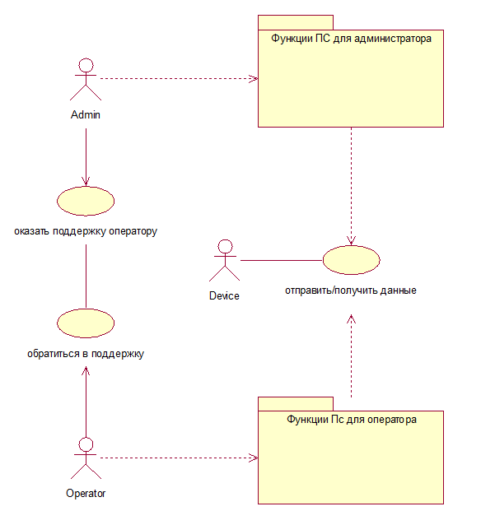

Рисунок 2.1. Пакеты вариантов использования

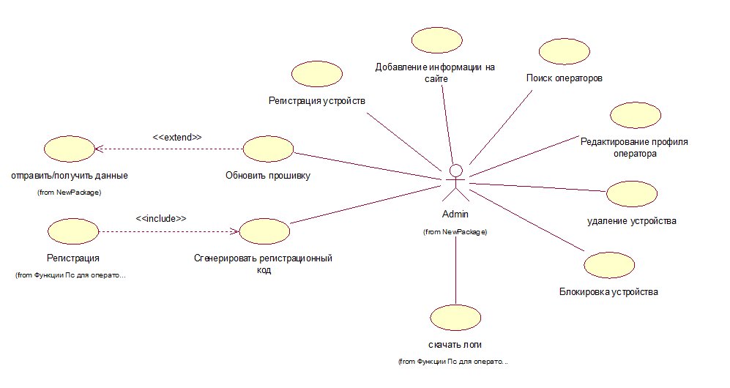

Рисунок 2.2. Функции программных средств администратора

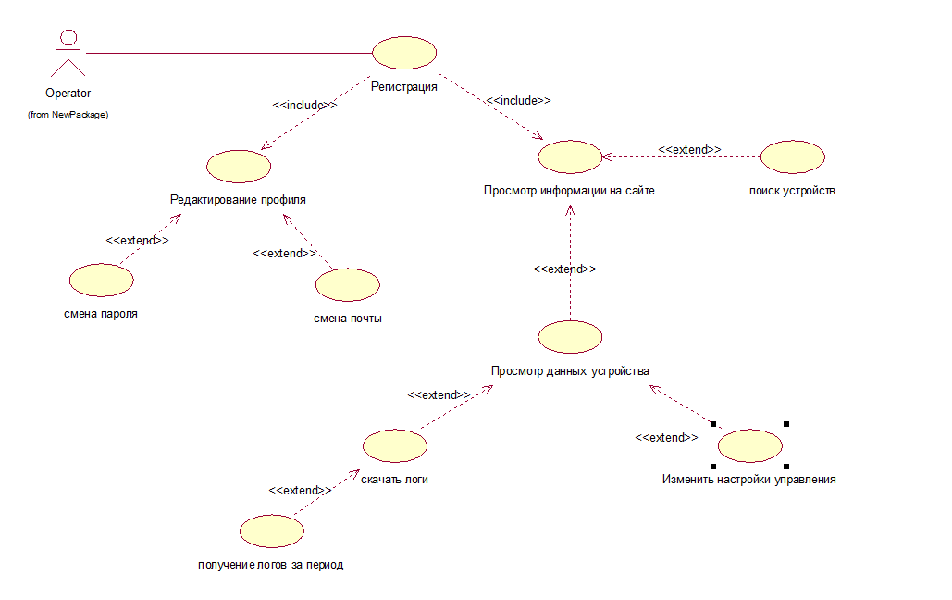

Рисунок 2.3. Функции программных средств администратора

## Описание вариантов пользования

В таблице 2.2 представлено описание и обозначение выявленных на диаграмме вариантов пользования акторов системы.

Таблица 2.2. Детализация вариантов пользования

|  |  |
| --- | --- |
| Регистрация | Пользователь создает учетную запись при помощи почты и регистрационного кода. |
| Сгенерировать регистрационный код | Генерация нового кода для регистрации и последующая его запись в таблицу уже имеющихся кодов для регистрации. |
| Редактирование профиля | Гость после прохождения регистрации может редактировать свой профиль, что также доступно и для пользователей (зарегистрированных пользователей). |
| Просмотр информации на сайте | На сайте будет размещаться информация для пользователей. |
| Добавление информации на сайт | Администратор будет добавлять информацию на сайт для дальнейшего предоставления пользователям, информация о тарифных планах, инструкции по эксплуатации и настройке оборудования для экзомассажора. |
| Обратиться в чат-поддержку | Помощь пользователям в решении возникших вопросов и проблем, связанных с работой экзомассажоров. |
| Регистрация устройств | Каждое устройство необходимо настроить и получить его уникальный номер, чтобы избежать неправильной записи в избранное другим пользователям, не являющимся владельцем устройства. |
| Просмотр состояния устройств | Открывается отдельная страница со всей сводкой о техническом состоянии устройств. |
| Добавить/удалить избранные устройства | Пользователь добавляет свое устройство в список отслеживаемых при помощи его идентификационного номера. |
| Изменить настройки устройства | При просмотре данных мониторинга технического состояния, пользователи могут менять настройки устройства, тем самым выбирая различные режимы работы и управлять его питанием. |

## Требования к производительности

* Скорость загрузки сайта не должна загружать компьютер пользователя скачиванием стилей и объемных данных.
* Сайт должен одинаково отображаться во всех основных веб-браузерах, в наименее распространенных версиях веб-браузеров допустимы небольшие различия в оформлении блоков, без потери их структуры и функциональности.
* Сайт и все его информационные материалы должны быть доступны всем пользователям.
* Административные функции должны быть доступны только определенной группе лиц, даже если это сотрудник компании.

## Логические требования к базе данных

* Целостность базы данных – полнота и непротиворечивость данных
* Многократное использование данных
* Быстрый поиск, получение информации при пользовательских запросах
* Простота обновления данных
* Уменьшений избыточности данных
* Защита данных от несанкционированного изменения и удаления
* Сохранение всех изменений структуры базы данных, возможность отката изменений

## Ограничения дизайна

* Должен использоваться простой интуитивно понятный пользователям интерфейс.
* Сайт должен работать на устройствах с различными устройствами и иметь адаптивность масштабирования.
* Сайт должен правильно открываться на основных веб-браузерах, указанных в требованиях к интерфейсу. [2.3.1]

## Ограничения проектирования

Данная система не имеет ограничений в выборе шаблона проектирования.

## Соответствие стандартам

* Разработка данной системы должна соответствовать современным стандартам проектирования программного обеспечения.
* При передаче пользовательских данных должен использоваться защищенный протокол HTTPS.
* На сервере есть действующий SSL-сертификат, подписанный удостоверяющим центром.
* Каждая страница сайта имеет уникальный URL.
* Страницы имеют понятный URL.

## Атрибуты программного продукта

**Надежность**

* Программный продукт отвечает современным требованиям разработки.
* Возможность отката изменений на предыдущую версию.
* Восстановление пользовательских и данных мониторинга.

**Доступность**

* Данный программный продукт доступен для любого пользователя
* Время, затрачиваемое на обработку запросов и получения ответа не должно превышать 5 секунды.
* Среднее время выполнения запроса – 10 секунд.
* Максимальное время выполнения – 13-20 секунд.

**Безопасность**

* В случае ошибок системы, здоровью пользователей ничего не угрожает.
* Хранимые данные как пользовательские, так и результаты мониторинга защищены от вмешательства на удаление из базы данных и несанкционированное изменение.

**Поддерживаемость**

* Все модульные части системы разбиты на классы. Поддержка может обеспечиваться путем добавления новых классов, методов, интерфейсов и представлений.

# Проектирование и конструирование ПО

# Разработка диаграммы классов

Диаграмма классов (class diagram) используется для представления статической структуры модели системы в терминологии классов объектно-ориентированного программирования. Диаграмма классов может отражать, в частности, различные отношения между отдельными объектами тематической области, такими как объекты и подсистемы, а также описывает их внутреннюю структуру и типы отношений. Эта диаграмма не показывает информацию о временных аспектах работы системы (рис. 3.1). С этой точки зрения диаграмма классов является дальнейшим развитием концептуальной модели проектируемой системы

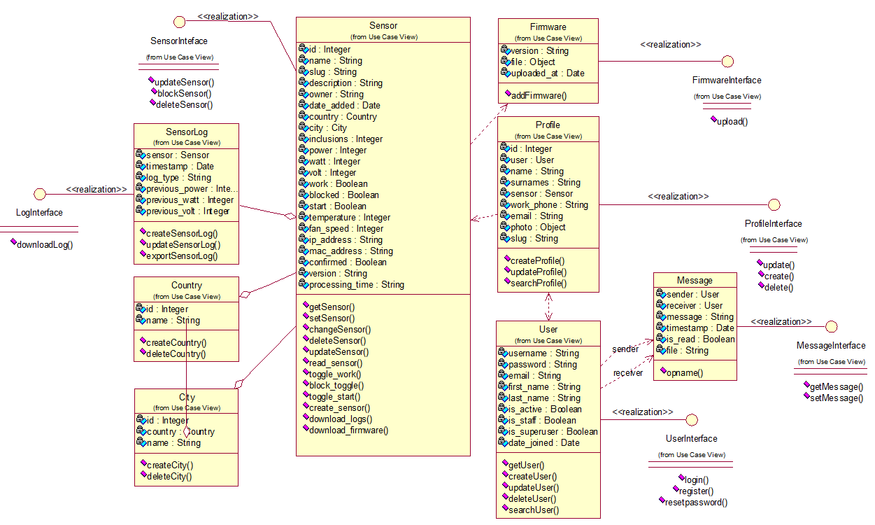

Рисунок 3.1. Диаграмма классов

## Разработка класса Sensor

Sensor – это класс описывающий датчик:

* **id**: AutoField – уникальный идентификатор датчика.
* **name**: CharField – имя датчика
* **slug**: SlugField – уникальный идентификатор URL для датчика
* **description**: TextField – описание датчика
* **owner**: CharField – владелец датчика.
* **date_added**: DateTimeField – дата добавления датчика
* **country**: ManyToManyField – страны, к которым относится датчик
* **city**: ManyToManyField – города, к которым относится датчик.
* **inclusions**: IntegerField – количество включений датчика.
* **power**: IntegerField – мощность датчика в процентах.
* **watt**: IntegerField – потребление мощности в ваттах (по умолчанию 0).
* **volt**: IntegerField – электрическое напряжение в вольтах (по умолчанию 0).
* **work**: BooleanField – состояние датчика (онлайн или нет, по умолчанию онлайн).
* **blocked**: BooleanField – заблокирован ли датчик (по умолчанию нет).
* **start**: BooleanField – запущен ли датчик (по умолчанию нет).
* **temperature**: FloatField – температура датчика (по умолчанию 0).
* **fan_speed**: IntegerField – скорость кулера (по умолчанию 0).
* **ip_address**: CharField – IP адрес датчика.
* **mac_address**: CharField – MAC адрес датчика.
* **confirmed**: BooleanField – подтвержден ли датчик администратором
* **version**: CharField – версия прошивки датчика.
* **processing_time**: FloatField – время обработки в миллисекундах.

## Разработка класса SensorLog

SensorLog – это класс, описывающий лог записи для датчика с различными атрибутами.

Атрибуты класса SensorLog:

* **sensor**: ForeignKey – ссылка на класс Sensor, представляющая датчик, к которому относится эта запись лога. При удалении датчика все связанные записи лога также удаляются.
* **timestamp**: DateTimeField – временная метка записи лога, устанавливается автоматически при создании записи.
* **log_type**: CharField – тип записи лога.
* **previous_power**: IntegerField – предыдущая мощность датчика в процентах.
* **previous_watt**: IntegerField – предыдущее потребление мощности в ваттах.
* **previous_volt**: IntegerField – предыдущее электрическое напряжение в вольтах

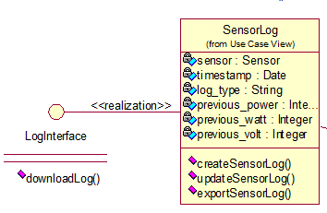

Рисунок 3.2. Диаграмма классов для «SensorLog».

## Разработка класса Firmware

Measurement – это класс, описывающий прошивку для датчика с различными атрибутами:

Атрибуты класса Firmware:

* **version:** CharField **–** версия прошивки
* **file:** FileField **–** файл прошивки, загружаемый в директорию firmwares/
* **uploaded_at:** DateTimeField – время загрузки файла прошивки, устанавливается автоматически при создании записи

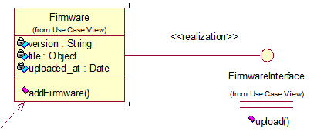

Рисунок 3.3. Диаграмма классов для «Firmware».

## Разработка класса Message

Message – это класс, описывающий сообщение с различными атрибутами:

Атрибуты класса Message:

* **sender:** ForeignKey **–** ссылка на класс User, представляющая отправителя сообщения. При удалении пользователя все отправленные им сообщения также удаляются. Поле связано с пользователем с помощью параметра related_name=sender
* **receiver:** ForeignKey **–** ссылка на класс User, представляющая получателя сообщения. При удалении пользователя все полученные им сообщения также удаляются. Поле связано с пользователем с помощью параметра related_name=receiver
* **message:** CharField **–** текст сообщения
* **timestamp:** DateTimeField **-** временная метка отправки сообщения, устанавливается автоматически при создании записи
* **is_read:** BooleanField **–** статус прочтения сообщения

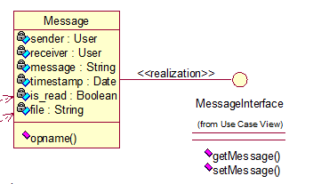

Рисунок 3.4. Диаграмма классов для «Message».

## Разработка классов User

User – это класс отвечающий за реализацию зарегистрированных пользователей системы. Какие поля и методы реализованы для взаимодействия с данным классом.

Атрибуты класса User:

* **username: string –** имя пользователя.
* **first_name:** **string –** имя
* **last_name:** **string –** фамилия
* **email: string –** адрес электронной почты
* **Password: string –** пароль для входа
* **is_staff:** BooleanField **–** статус сотрудника.
* **is_active:** BooleanField **–** активный статус.
* **date_joined:** DateTimeField **–** дата регистрации.

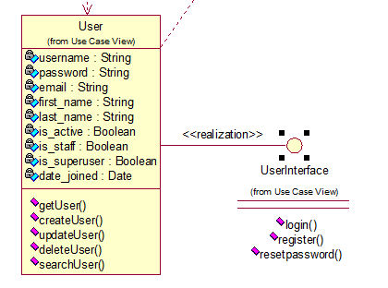

Рисунок 3.5. Диаграмма классов для «User».

## Разработка класса Profile

Profile – это класс, описывающий профиль пользователя с различными атрибутами:

Атрибуты класса Profile:

* id**:** AutoField **–** идентификатор пользователя
* user**:** OneToOneField **-** ссылка на класс User, представляющая пользователя, которому принадлежит этот профиль. При удалении пользователя профиль также удаляется
* name**:** CharField **–** имя пользователя
* surnames**:** CharField **–** фамилия пользователя
* sensor**:** ManyToManyField **–** список датчиков, связанных с профилем пользователя
* work_phone**:** CharField **–** рабочий телефон пользователя
* email**:** EmailField**–** электронная почта пользователя
* photo**:** ImageField **–** фотография пользователя
* slug**:** SlugField **–** уникальный URL для профиля пользователя.
* last_activity**:** DateTimeField **–** время последней активности пользователя.

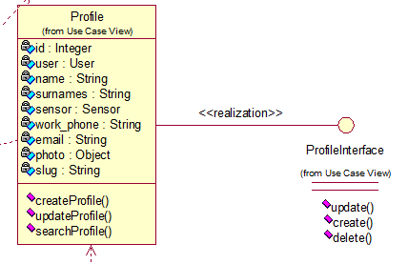

Рисунок 3.6. Диаграмма классов для «Profile»

# Разработка диаграммы последовательности

Диаграмма последовательности — диаграмма, предназначенная. для представления взаимодействия между элементами модели программной системы в терминологии линий жизни и сообщений между ними.

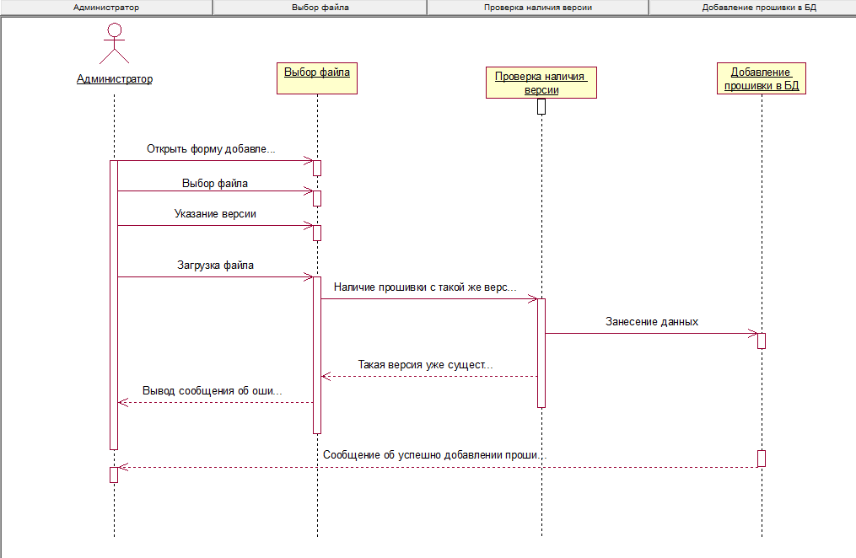

Рисунок 3.6. Диаграмма последовательности загрузки прошивки

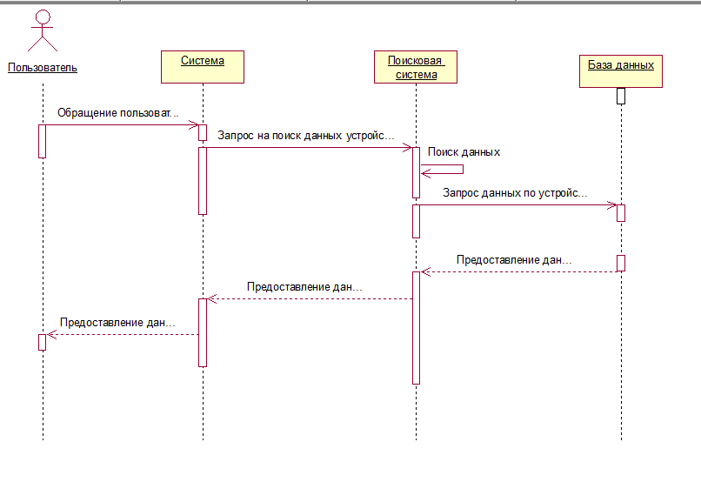

Рисунок 3.7. Диаграмма последовательности поиска

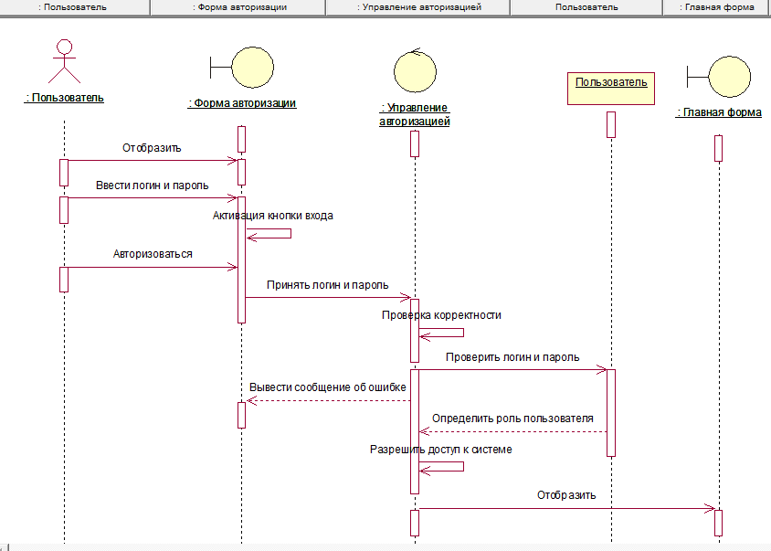

Рисунок 3.8. Диаграмма последовательности поиска

# Разработка диаграммы компонентов

Диаграмма компонентов позволяет определить архитектуру разрабатываемой системы, установив зависимости между программными компонентами, в роли которых может выступать исходный, бинарный и исполняемый код. Пунктирные стрелки, соединяющие модули, показывают отношения взаимозависимости, аналогичные тем, которые имеют место при компиляции исходных текстов программ. Основными графическими элементами диаграммы компонентов являются компоненты, интерфейсы и зависимости между ними [3].

Диаграмма компонентов разрабатывается для следующих целей:

* Визуализации общей структуры исходного кода программной системы.
* Спецификации исполнимого варианта программной системы.
* Обеспечения многократного использования отдельных фрагментов программного кода.
* Представления концептуальной и физической схем баз данных.

При разработке программных компонентов были выявлены следующий компоненты диаграммы.

* **Client** – клиентская среда, где пользователь контактирует с предоставляемыми системой функционалом.
* **Views** – Компоненты, отвечающие за обработку запросов и возврат соответствующих ответов.
* **Templates** – Компоненты, используемые для рендеринга данных, предоставленных представлениями, в HTML..
* **Models (ORM) –** Компоненты, представляющие данные и бизнес-логику.
* **DataBase –** база данных, куда записываются все приходящие данные.

Таким образом, все взаимосвязи между основными компонентами продемонстрированы на рисунке 3.9

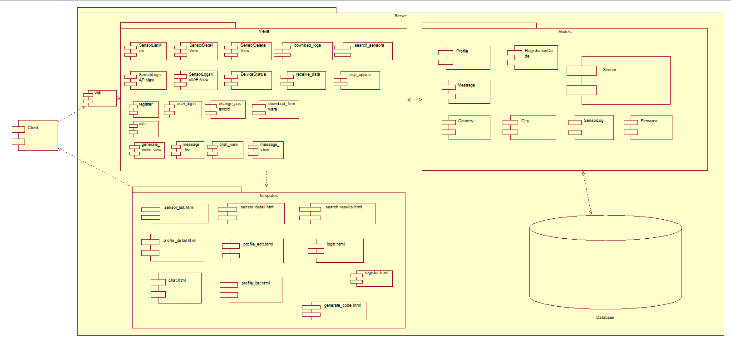

Рисунок 3.9. Диаграмма компонентов системы.

# 3.4 Определение классов-сущностей

Класс - сущность содержит информацию, которая должна храниться постоянно и не уничтожается с уничтожением объектов данного класса или после прекращения работы моделируемой системы. Этот класс соответствует отдельной таблице базы данных. В этом случае его атрибуты являются полями таблицы, а операции – присоединенными или хранимыми процедурами. Этот класс только принимает сообщения от других классов модели. [2]

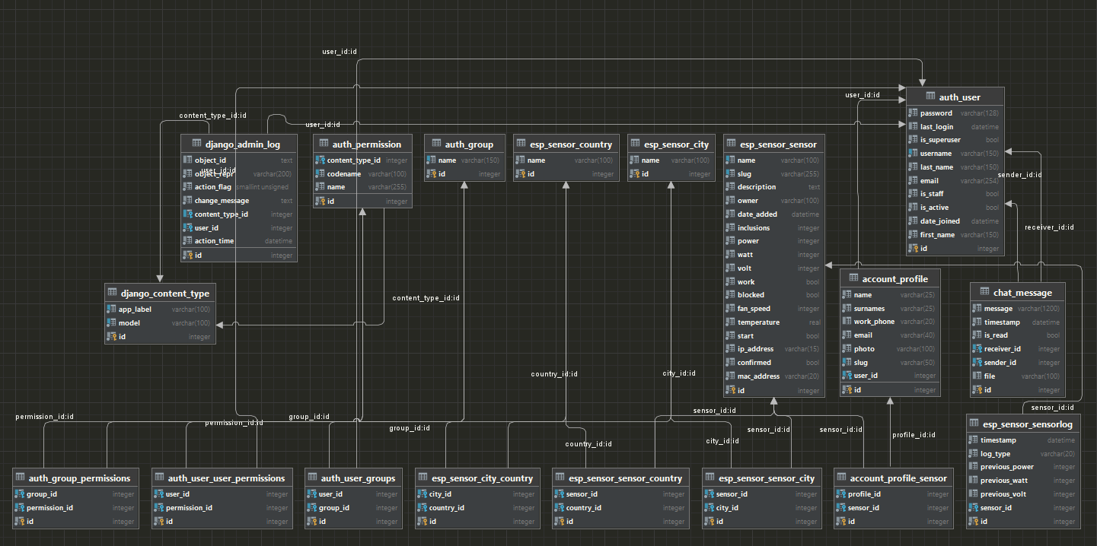

Рисунок 3.10. Классы-сущности и связи между ними

# 4. Разработка тестов и тестирование программного продукта

# 4.1. Разработка плана тестирования

## 4.1.1. Введение

Данный документ описывает план тестирования для системы «Разработка распределенной системы мониторинга технического состояния экзомассажоров» согласно спецификации. Полная стратегия тестирования программного обеспечения состоит из следующих типов испытаний и выполняется в следующем порядке:

1. Тестирование компонентов (модульное тестирование). Тестируются все программные компоненты (при этом проверяется покрытие кода тестами). Анализ кода.
2. Тестирование интеграции. Тестируется программное обеспечение, чтобы гарантировать, что компоненты взаимодействуют правильно.

## 4.1.2. Область тестирования

Целью этого тестирования является определить, соответствует ли разработанное программное обеспечение заявленным функциональным требованиям, а также выявить ошибки и представить их исправления, улучшив тем самым качество разработанного программного обеспечения.

Основные области тестирования включают:

*Функциональное тестирование*: Проверка выполнения всех функциональных требований системы.

*Производительность*: Оценка времени отклика системы, пропускной способности и масштабируемости.

*Надежность*: Проверка стабильности и устойчивости системы под различными условиями эксплуатации.

*Безопасность*: Проверка системы на уязвимости и соответствие требованиям безопасности.

## 4.1.3. Начальные условия

Перед началом тестирования необходимо выполнить следующие задачи:

1. Имеется законченная программная спецификация: Полное описание функциональности и нефункциональных требований к системе
2. Работающее программное обеспечение: Система должна быть готова к тестированию, включая установку и настройку всех компонентов.
3. Все необходимые компоненты находятся в рабочем состоянии: Все аппаратные и программные компоненты, необходимые для работы и тестирования системы, должны быть правильно установлены и функционировать.

# 4.2. Типы тестирования

Для всестороннего тестирования системы будут использоваться следующие типы тестирования:

1. Модульное тестирование: Тестирование отдельных модулей или компонентов системы. Целью является проверка правильности работы каждого компонента в отдельности. Модульное тестирование будет выполняться с использованием автоматизированных тестов.
2. Интеграционное тестирование: Проверка взаимодействия между модулями и компонентами системы. Целью является выявление проблем, возникающих при интеграции различных частей системы.
3. Системное тестирование: Комплексное тестирование всей системы целиком для проверки соответствия системы спецификациям и требованиям. Включает в себя функциональное, производительное, нагрузочное и стресс-тестирование.
4. Приемочное тестирование: Финальное тестирование, проводимое с целью подтверждения того, что система соответствует всем требованиям заказчика и готова к эксплуатации. Включает в себя тестирование с реальными данными и сценариями использования.

Составлен следующий набор тестов (табл. 4.1):

Таблица 4.1. Набор тестов для тестирования системы

|  |  |  |
| --- | --- | --- |
| № | Тестовый вариант | Ожидаемый результат |
| 1 | Добавление нового устройства | Устройство успешно добавлено в базу данных |
| 2 | Авторизация пользователя | Пользователь успешно вошел в систему |
| 3 | Регистрация пользователя при помощи кода | Пользователь успешно зарегистрирован |
| 5 | Регистрация пользователя | Пользователь успешно зарегистрирован |
| 6 | Сохранение данных пользователя после редактирования пользователей | Настройки корректно сохранены в базу данных |
| 7 | Применение сохраненных настроек | Результаты успешно отправлены в корректной форме |
| 8 | Логирование | Успешное отображение логов |

### 4.2.1. Приоритеты тестирования

Проверки перечислены в порядке уменьшения приоритетного уровня:

1. Функционал - все ли заданные функции Web-платформы выполняются, как ожидалось?
2. Удобство и простота - реально ли Web-платформа удобна и легко понимаема для пользователя?
3. Защита – тщательно ли обеспечивается защита данных?
4. Выполнение – Web-платформа соответствует всем критериям выполнения?

### 4.2.2. Методы тестирования

Будут использоваться **тестовые сценарии** – сценарии вариантов использования (с предопределенным вводом и ожидаемыми выходными данными), варианты использования взяты из диаграммы вариантов использования.

### 4.2.3. Среда тестирования

Для тестирования данного программного продукта необходимо следующее оборудование:

Персональный компьютер со следующей конфигурацией:

* Ryzen 7 3700x, 32Gb
* Операционная система Microsoft Windows 11
* Установленные программы jetbrains pycharm, Google Chrome

# 4.3. Модульное тестирование

**Модульное тестирование** — это процесс программирования, который позволяет проверять правильность блоков исходного кода, правильную работу программных модулей, а также наборов одного или нескольких программных модулей вместе с соответствующими управляющими данными. [4]

Суть метода заключается в создании методов тестирования для тестирования отдельного метода в программе. Таким образом, можно проверить правильность кода при его изменении и добавлении функциональности в программу. Кроме того, модульные тесты позволяют обнаруживать ошибки в работе программных алгоритмов, что, в свою очередь, повышает качество и надежность программного обеспечения.

Цель модульного тестирования — выделить отдельные модули программы и проверить работу этих модулей в соответствии с определенными входными данными.

## 4.2.1. Тестовые случаи

**Название функции: register**

**Описание тестового случая**:

Тестирование функции register () – проверка создания нового пользователя в базе данных (табл. 4.2).

Таблица 4.2. Тестовые варианты функции register ()

|  |  |  |  |
| --- | --- | --- | --- |
| № | Входные данные | Что проверяется | Ожидаемый результат |
| 1 | Логин: user | Наличие в базе данных пользователя с таким же логином   * Пользователь с таким логином не найден | Сообщение об успешной регистрации. |
| 2 | Логин: user | Наличие в базе данных пользователя с таким же логином   * Пользователь с таким логином найден | Сообщение, что пользователь с таким логином уже существует. |
| 3 | Код регистрации: YHAZM3MO0M | Наличие в базе данных кода с таким же наименованием   * Код с таким наименованием не найден | Сообщение, что неверный код регистрации |
| 4 | Код регистрации: YHAZM3MO0M | Наличие в базе данных кода с таким же наименованием   * Код с таким наименованием найден | Сообщение об успешной регистрации. |

**Название функции: login**

**Описание тестового случая**:

Шаги тестирования:

1. Пользователь заходит на сайт и нажимает кнопку авторизоваться
2. Вводит данные Логин и пароль

Тестирование функции login () – проверка пользователя в базе данных (табл. 4.3).

Таблица 4.3. Тестовые варианты функции login ()

|  |  |  |  |
| --- | --- | --- | --- |
| № | Входные данные | Что проверяется | Ожидаемый результат |
| 1 | Логин: user | Наличие в базе данных пользователя с таким логином   * Пользователь с таким логином найден | Переход на главную страницу. |
|  | Логин: user | Наличие в базе данных пользователя с таким логином   * Пользователь с таким логином не найден | Сообщение, что пользователь с таким логином не найдет |
| 2 | Пароль: QWERTY | Корректность пароля   * Пароль соответствует | Переход на главную страницу. |
| 3 | Пароль: QWERTY | Корректность пароля   * Пароль не соответствует | Сообщение, что пароль не верный. |

## 4.3. Системное тестирование

Системное тестирование — это тестирование программного обеспечения, выполняемое на полной, интегрированной системе, с целью проверки соответствия системы исходным требованиям.

Системное тестирование выполняется методом “черного ящика”.

Было проведено тестирование соответствия системы функциональным требованиям, изложенным в спецификации вариантов использования.

Тестирование системы показало ее соответствие функциональным требованиям.

Система правильно реагирует на неверный ввод данных пользователем, выдавая ему подсказки. На рис. 4.1 показан пример неверного ввода с последующим выводом сообщений об ошибках.



Рисунок 4.1. Попытка входа с неверными данными

На рис. 4.2 показан пример неверного ввода регистрационного кода с последующим выводом сообщений об ошибках.



Рисунок 4.2. Попытка регистрации с неверным регистрационным кодом

На рис. 4.3 показан пример ввода просроченного регистрационного кода с последующим выводом сообщений об ошибках.



Рисунок 4.3. Попытка регистрации с просроченным регистрационным кодом

# Руководство пользователя

# Введение

Любая программная система разрабатывается для определенного конечного пользователя. В следствии этого, необходимо не только корректно спроектировать и протестировать систему, чтобы она удовлетворяла требованиям целевой аудитории, но и объяснить пользователю, как эту систему использовать.

Руководство пользователя предназначено для объяснения пользователю возможностей использования системы и её функций для получения желаемого результата. Все манипуляции с системой расписаны с точки зрения пользователя и представлены в четких инструкция по эксплуатации системы для ее корректной работы.

Данный раздел содержит в себе всю необходимую для пользователя информацию для самостоятельной работы с программой. В нем описываются основные операции, которые система предлагает пользователю.

# Назначение системы

Система предназначена для удаленного управления и контроля за работой экзомассажоров.

Основные цели и функции системы включают:

* *Удаленно управление*: Пользователи могут включать и выключать экзомассажоры, изменять режим работы, настраивать интенсивность массажа и другие параметры, используя веб-интерфейс.
* *Мониторинг состояния*: Система позволяет отслеживать текущие параметры работы экзомассажоров, такие как температура, мощность и другие показатели в реальном времени. Пользователи могут получать уведомления о состоянии устройства, включая предупреждения о возможных неисправностях или необходимости технического обслуживания.
* *Сбор и анализ данных*: Система собирает данные о работе экзомассажоров и сохраняет их для последующего анализа.
* *Обратная связь и поддержка*: Пользователи могут отправлять запросы на техническое обслуживание и получать ответы на вопросы через встроенный интерфейс поддержки.

## Условия применения системы

Пользователям системы необходимо иметь персональный компьютер со следующими минимальными системными требованиями:

* 1 GB оперативной памяти
* 10 GB свободного дискового пространства
* процессор с тактовой частотой 1 GHz
* Операционная система Windows 7, 8, 8.1, 10.
* Веб-браузер Opera, Mozilla Firefox, Google Chrome. Версии должны быть не раньше 2019 года.

Также пользователи должны обладать базовыми навыками работы с персональным компьютером и телефоном.

# Подготовка системы к работе

**Запуск системы**

Для запуска системы нужно:

1. Перейти по ссылке exobed.lazareub.beget.tech.
2. После этого откроется страница аутентификации (рис. 5.1).



Рисунок 5.1. Страница входа в систему

Для входа нужно ввести свои данные: логин и пароль, а если нет аккаунта, то нужно создать новый аккаунт. (рис. 5.2).



Рисунок 5.2. Страница регистрации

**Авторизация**

После успешного входа в систему, открывается главная страница сайта, но уже с возможностью просмотра доступных устройств (рис. 5.3).

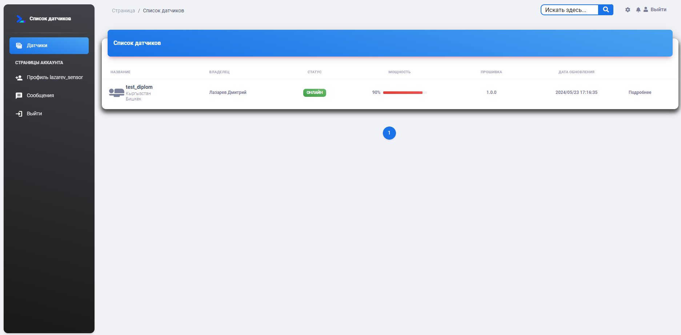

Рисунок 5.3. Главная страница с устройствами

**Поиск устройств**

Для поиска нужного устройства можно воспользоваться системой поиска по имени устройства, владельцу или описанию (рис. 5.4).

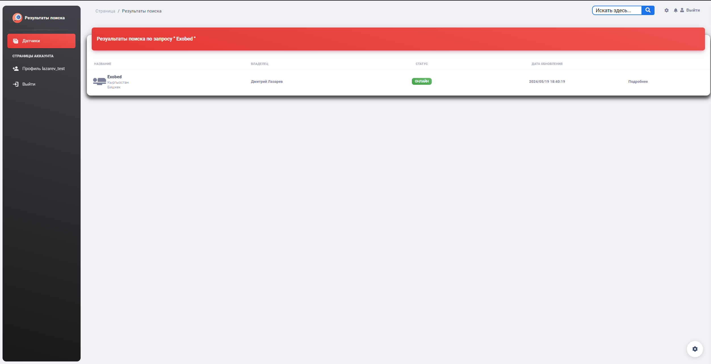

Рисунок 5.4. Страница с поиском

**Подробный просмотр устройства**

Для подробного просмотра устройства нужно нажать на кнопку «Подробнее» в списке устройств, после чего отобразится подробная информация (рис. 5.5).

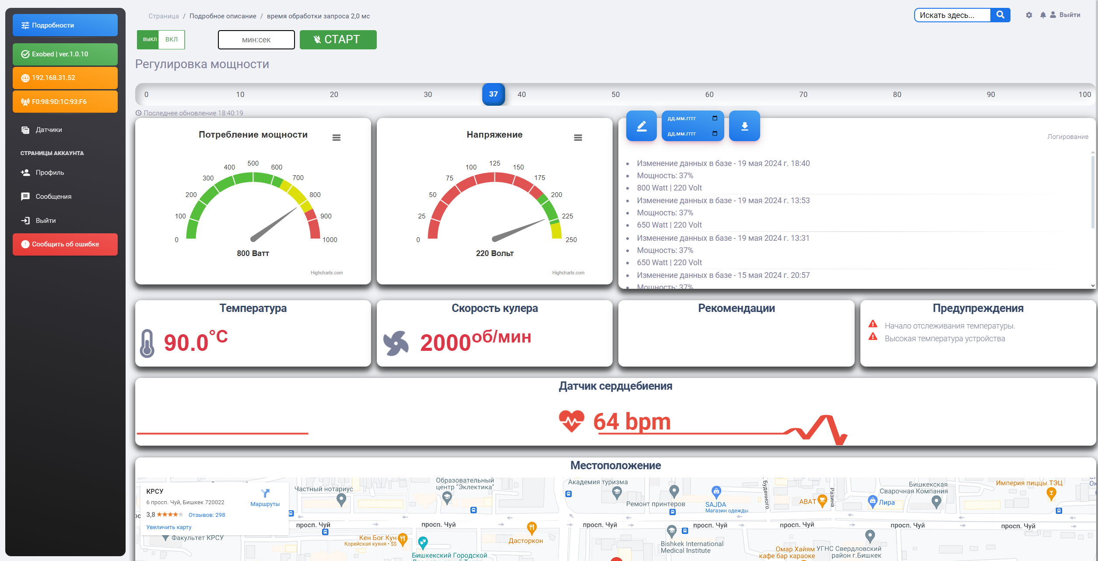

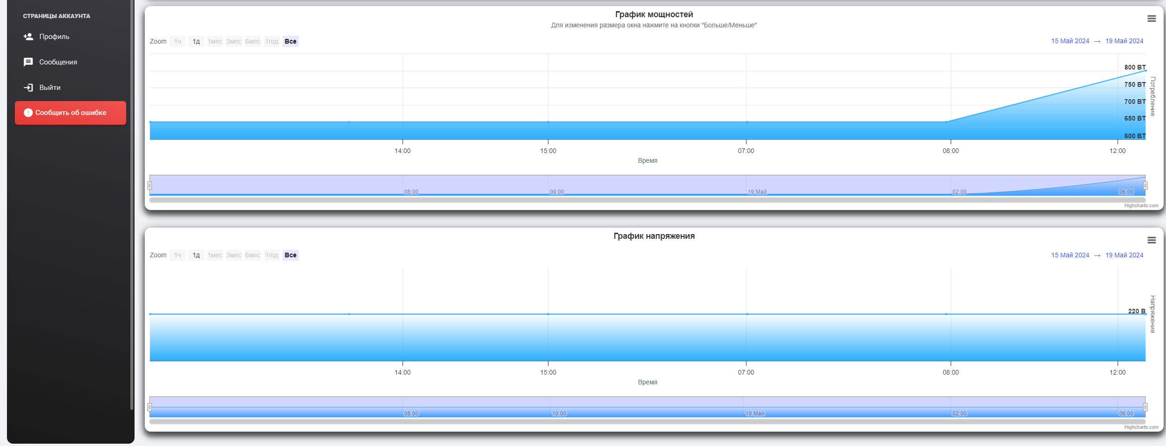

Рисунок 5.5. Подробная информация устройства

**Вход от лица администратора**

Также можно зайти в роли администратора. Только администратор может подтверждать новые устройства, добавлять коды регистрации, а также обновлять прошивку устройства (рис. 5.6, рис. 5.7 и рис. 5.8).

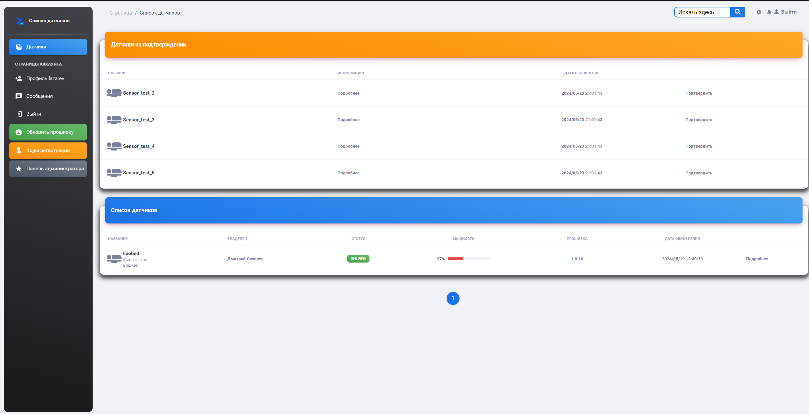

Рисунок 5.6. Вид от лица администратора

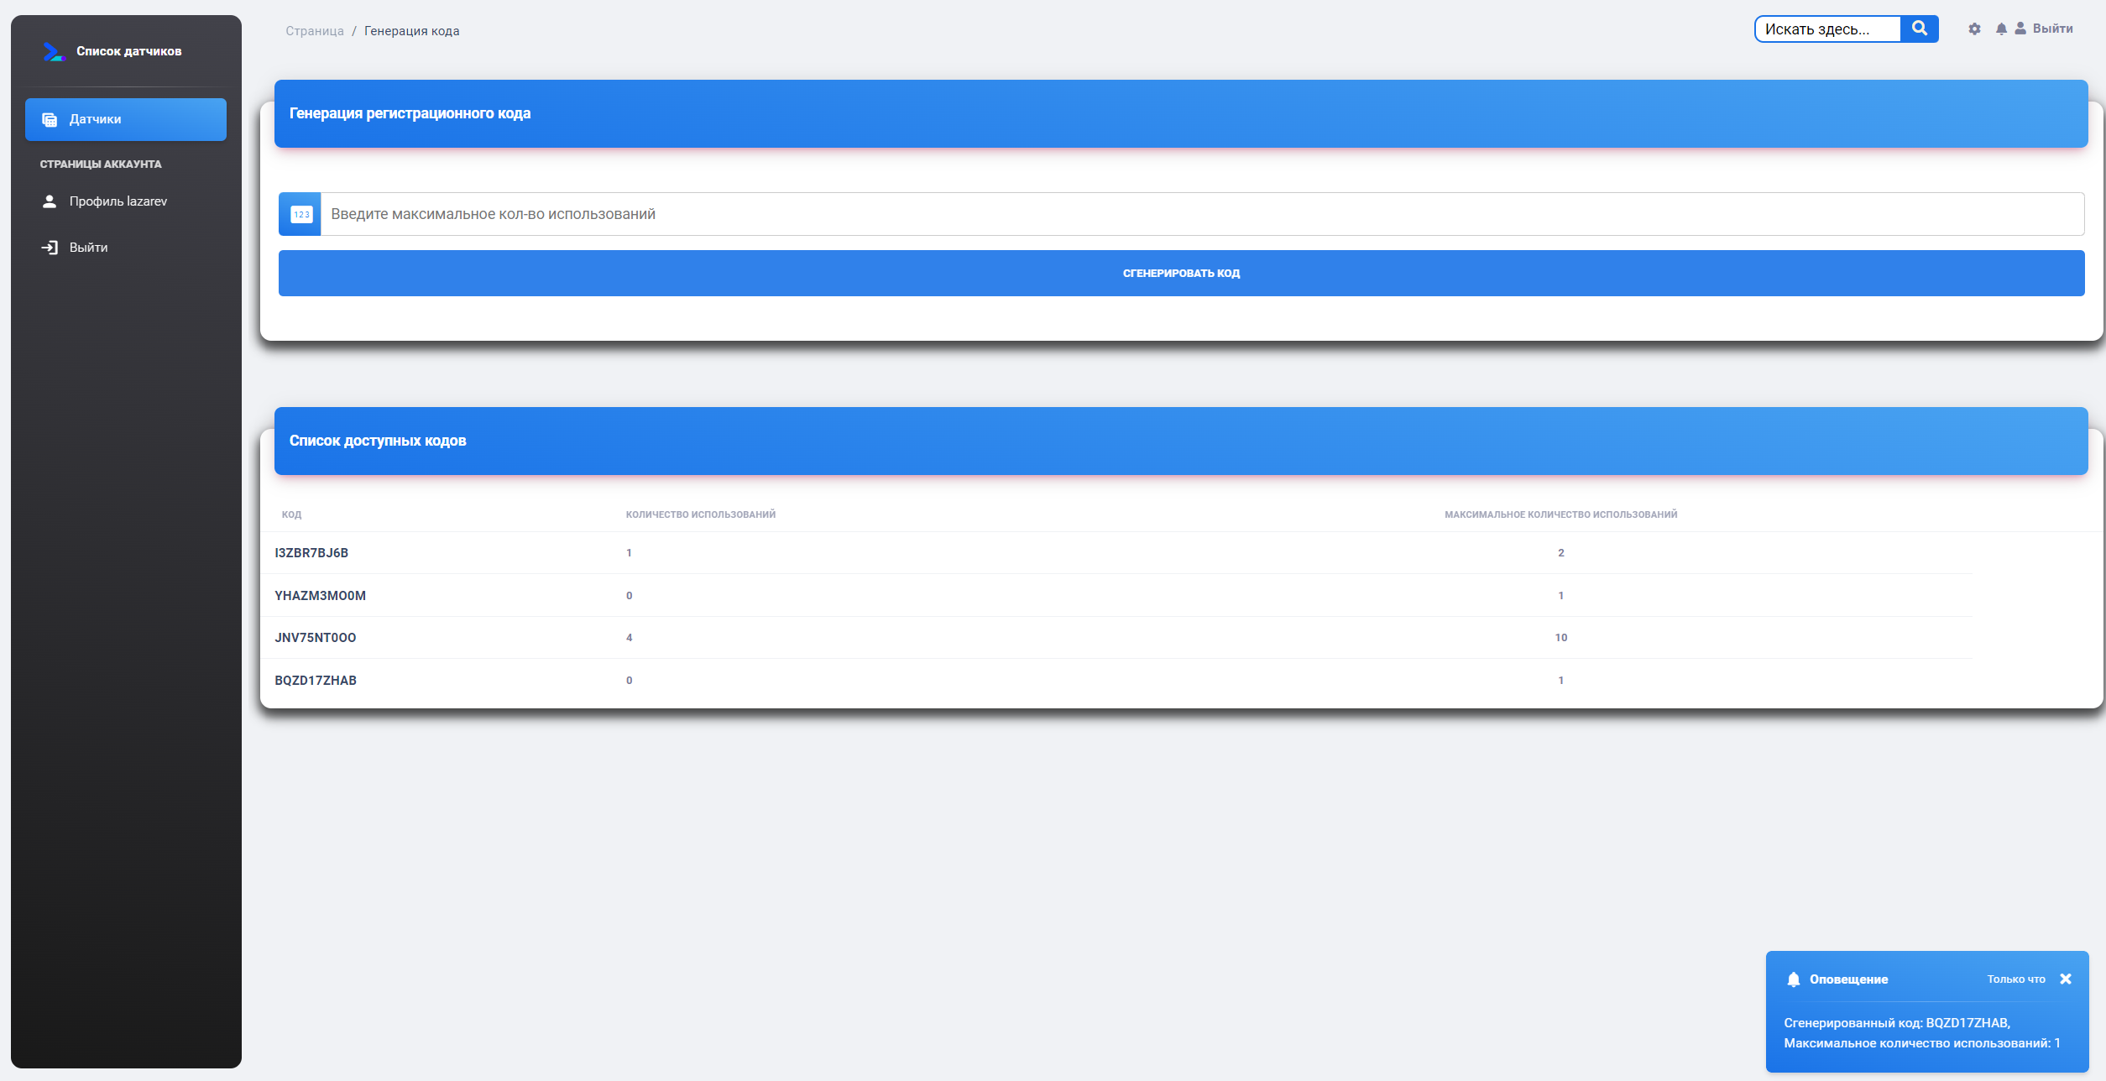

Рисунок 5.7. Добавление кода регистрации

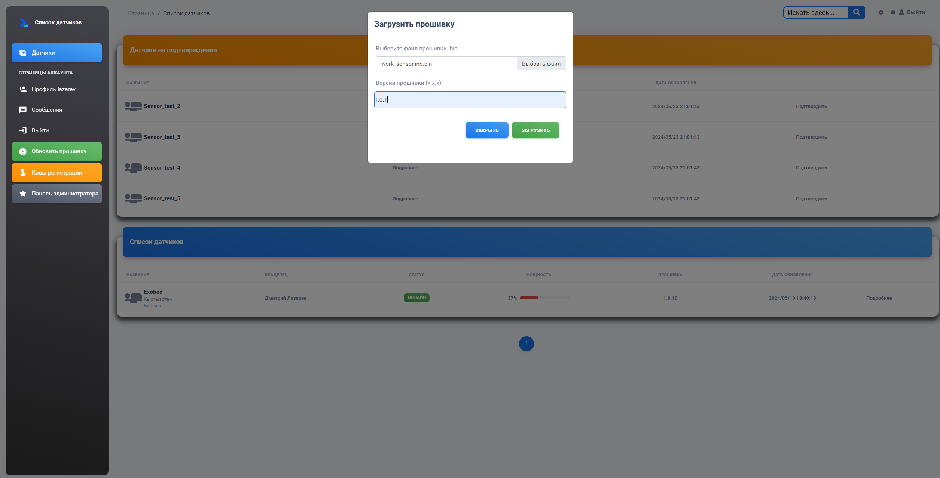



Рисунок 5.8. Добавление прошивки устройства

**Редактирование профиля пользователя**

Пользователь может редактировать свои данные (рис. 5.9).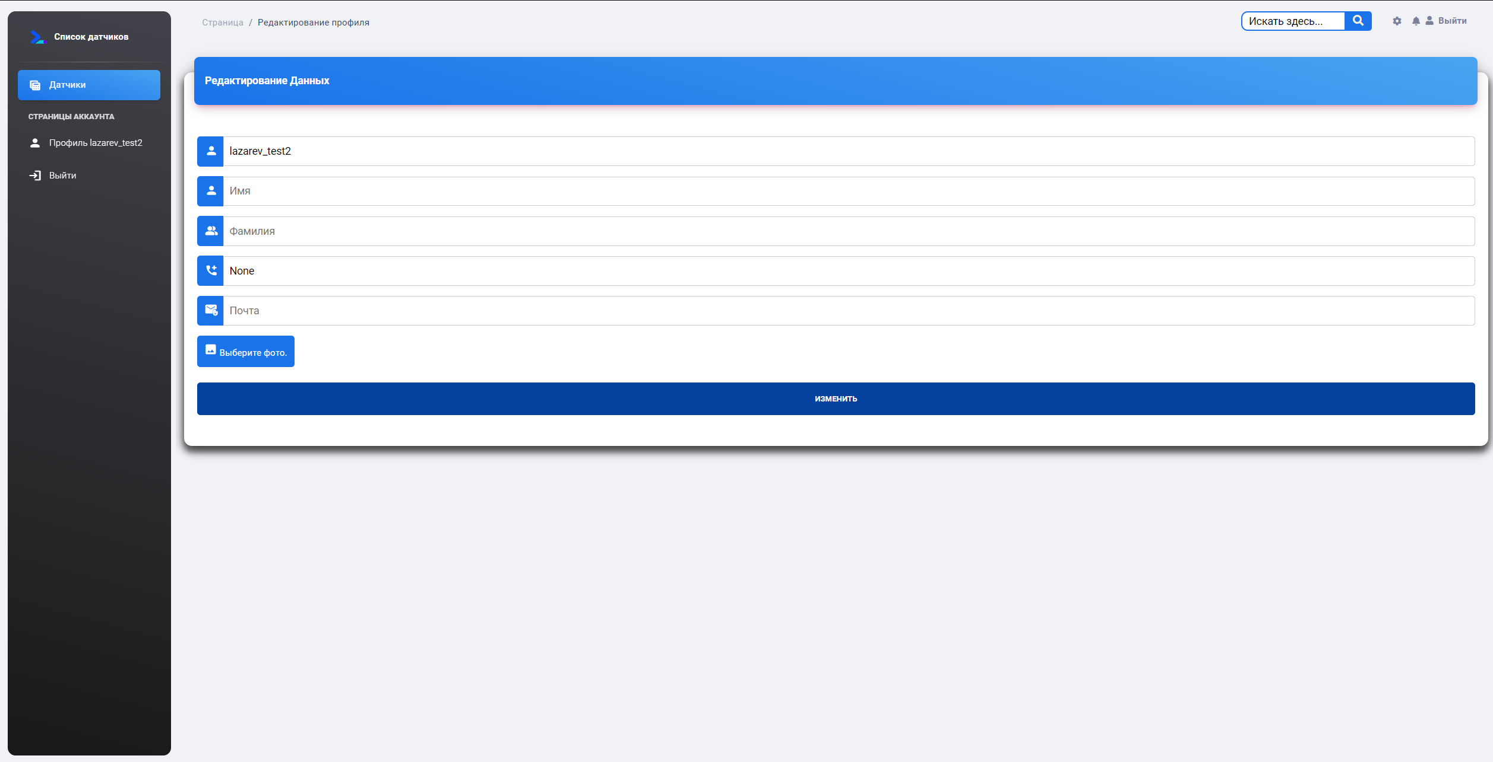

Рисунок 5.9. Редактирование профиля пользователя

**Обращение в службу поддержки**

Пользователь может обратиться в службу поддержки и получить ответы на свои заданные вопросы (рис. 5.10).

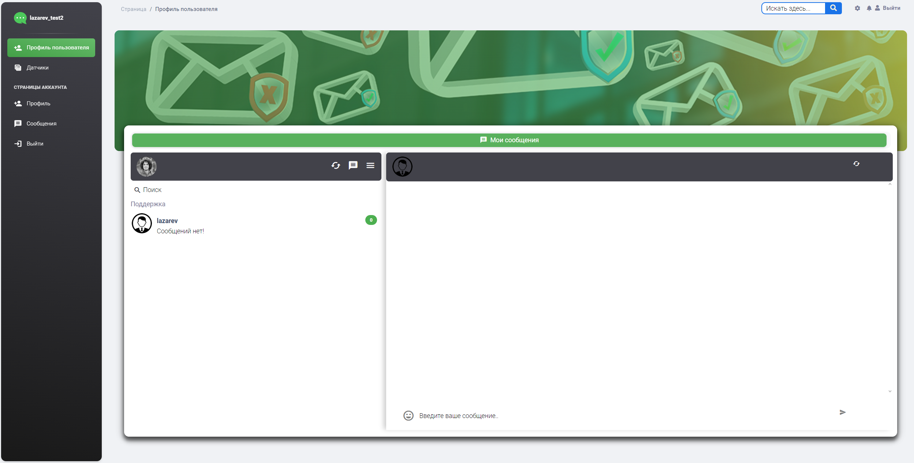

Рисунок 5.9. Страница обращения в службу поддержки

# Заключение

# Список использованных источников

*Источники, использованные при оформлении пояснительной записки*

*Источники, использованные при проектировании системы*

### Глоссарий

*Цель*

Глоссарий содержит описания терминов, используемых при проектировании WEB-портала экологической информации КР. Определяются основные понятия, непосредственно связанные с используемыми технологиями программирования.

*Контекст*

Глоссарий создан в рамках выпускной квалификационной работы

*Определения*

### Листинг